探究实践活动形成性评价

1.植物蒸腾作用散失水分的结构是（ ）

A.叶表皮上的皮孔

B.叶表皮上的气孔

C.叶的表皮细胞

D.叶肉组织

2.植物移栽时，下列处理方法错误的是（ ）

A.带土移栽

B.将部分枝叶剪掉

C.在傍晚移栽

D.在中午移栽

3.中午12点的时，植物的蒸腾作用强度将发生什么变化（ ）

A.上升到最高点

B.下降到最低点

C.小幅下降

D.没有变化

4. 如图所示，天平两端托盘上的盛水烧杯内各插有1根树枝，且两根树枝的树叶一多一少，开始时天平两端平衡。现将此装置移至光下照射一段时间后，发现天平左侧上升。产生此现象的原因主要是植物的（ ）

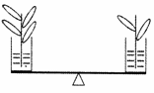

A.光合作用　 B.呼吸作用

C.蒸腾作用　　 D.分解作用

5. 对下图实验设计分析错误的是（ ）

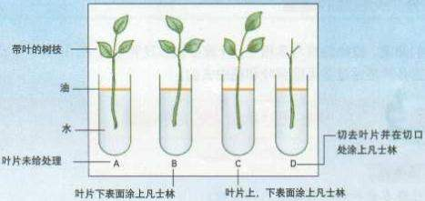

A.图中A为对照组，B、C、D为实验组

B.图中A与D形成一组对照

C.实验能观察到水从叶片不断散失到大气中

D.在叶片上涂凡士林是为了防止水从气孔散失到大气中